Un bizcocho de limón, meras decoradas o cestas de productos gourmet, algunas de las opciones de Viena Capellanes para endulzar el Día de la Madre
- La cadena de restauración madrileña mantiene la tradición al mismo tiempo que incorpora innovaciones y detalles vanguardistas a sus productos
Madrid, 29 de abril de 2024.- El calendario marca el primer domingo de mayo -en el caso de este año, el día 5-, como fecha oficial para homenajear a las madres. Consolidada esta fecha desde hace 59 años, por la conexión de este mes con la Virgen Maria, el Día de la Madre es una gran oportunidad para agradecer la dedicación y el amor que nuestras madres nos brindan.
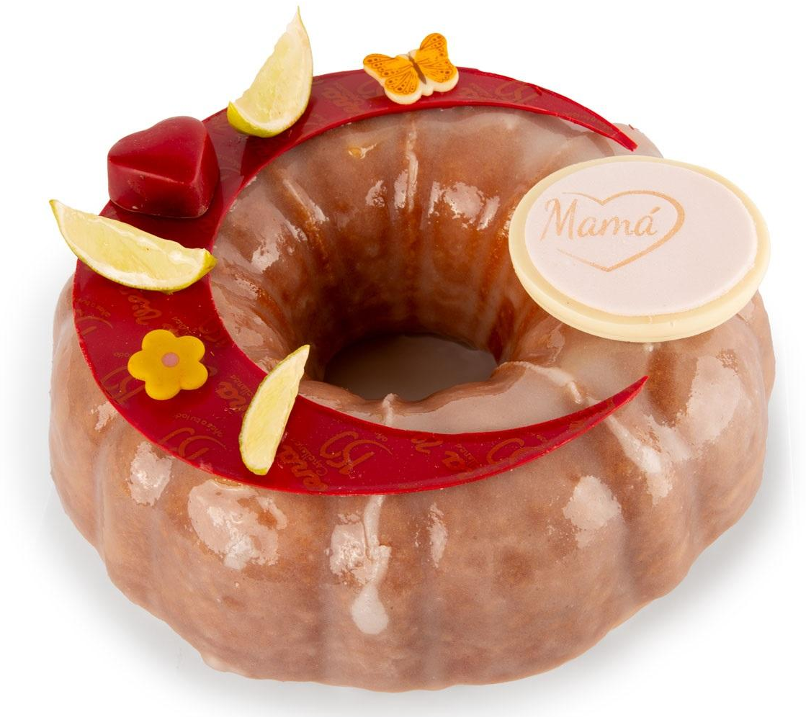
Viena Capellanes, la pastelería artesanal madrileña con más de 150 años de historia, tiene por bandera mantener la tradición al mismo tiempo que incorpora innovaciones y detalles vanguardistas a sus productos. Regalar un dulce es más que un simple detalle, es compartir historias, transmitir amor y agradecimiento; y Viena Capellanes se enorgullece de ser parte de esta tradición con sus deliciosos productos de pastelería artesana, aportando diferentes propuestas con las que rendir homenaje a las madres en este día tan especial.
Como producto principal, este año, la cadena de restauración ha diseñado un jugoso bizcocho elaborado a base de queso mascarpone, zumo de limón y glaseado de limón. Para decorar este dulce, se ha coronado el bizcocho con una medialuna de chocolate rojo. (PVP. 23€)
La personalización de productos con motivo de una ocasión especial, puede convertir un producto típico en el regalo ideal para celebrar un momento único. En este sentido, las meras típicas de Viena Capellanes (PVP. 13,20€/12 unidades) o las galletas decoradas (PVP. 3,60€/ud.) son la mejor opción para plasmar a través de estos diseños un mensaje de agradecimiento.
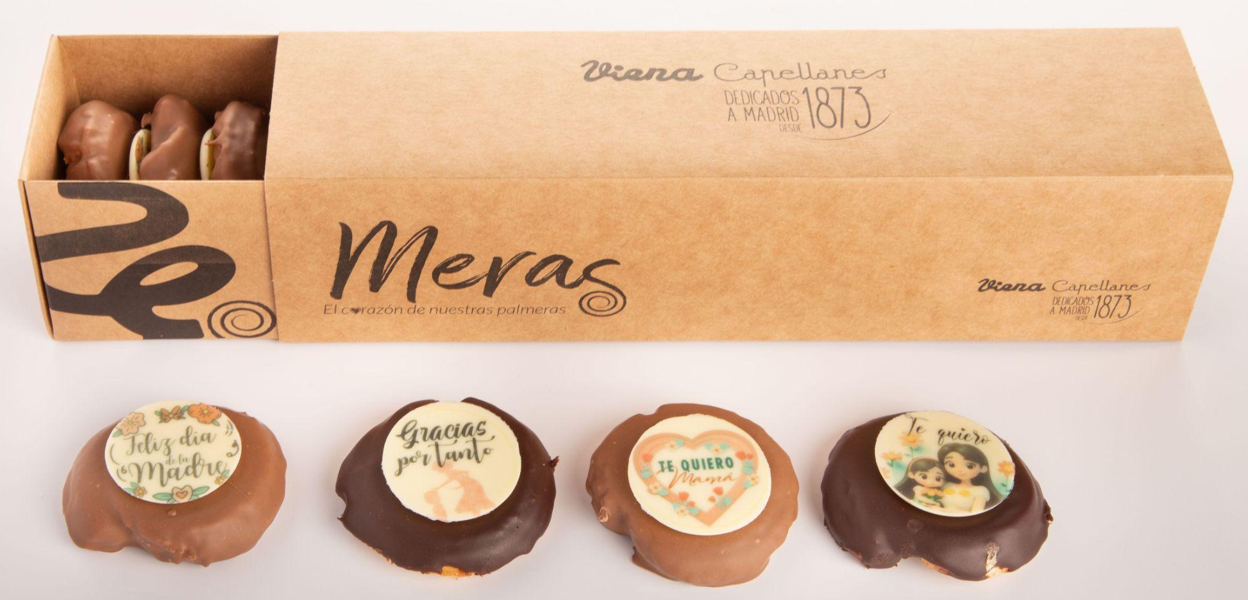
Además de estas opciones, la cadena de restauración ha reunido una selección de productos, tanto dulces como salados, en distintas cestas regalo. (PVP. Desde 55€)
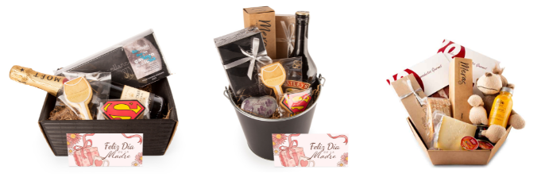
Acerca de Viena Capellanes
Viena Capellanes es una empresa madrileña que fabrica y comercializa, a través de sus propios puntos de venta, productos de pastelería artesanal, platos preparados saludables y catering gourmet.

Actualmente cuenta con 26 establecimientos propios en Madrid, un obrador en Alcorcón, casi 40 Viena Córners en distintas empresas, una Escuela de Cocina y Repostería, el hotel Viena Suites, un servicio de catering para eventos corporativos y familiares; además de una propia página web y App de delivery “My Viena” desde la que también comercializa sus productos.

Viena Capellanes fue fundada en 1873 por D. Matías Lacasa y posteriormente adquirida por Manuel Lence. La gestión de la empresa continúa llevándose íntegramente por la familia Lence más de 110 años después. Viena Capellanes es sinónimo de calidad, tradición, capacidad de adaptación al cambio y pasión por sus clientes.
Para más información:
Actitud de Comunicación
Mirella Palafox
mirella.palafox@actitud.es / viena.capellanes@actitud.es
91 302 28 60

